附件二之一
108學年度嘉義縣藝術與美感深耕計畫
子計畫二之一補助學校藝術深耕教學計畫成果報告表

校 名 | 嘉義縣義竹鄉過路國民小學 |  |  | 方案名稱 | 過路藝術教育學院
活動日期 | 108年8月1日~109年7月31日 |  |  | 活動地點 | 過路國小
參加對象 | 一至六甲 |  | 參與人次 | 30 | 藝術家 | 黃程瑋老師
計畫說明 | 目標 | 結合藝術家或專業藝文團體資源與學校藝文師資，深化學校藝術與人文課程之推展，提升藝術與人文教學品質。
 | 內容 | 全校推展書法教育
經費使用情形 | 核定金額：新臺幣44,000元；實支金額：新臺幣44,000元  執行率(實支金額/核定金額*100%)： 100 %  落後請說明及精進策略：
教學回饋與省思  -藝術家 | 筆者參與過路國小藝術深耕教育計劃約兩學期，期間指導校內學生主要以楷書《歐陽詢-九成宮醴泉銘》為基礎教材，從基本筆畫至字體部首間架結構，進而進階唐詩練習整體布局等，作為書法基礎教育扎根的第一步。  搭配書法動畫故事、楷書源流專題介紹、各體書風專題介紹、甲骨文文字畫專題介紹等豐富及開展學員們對於書法及相關美學的認識及深化。
教學回饋與省思  -協同教師 | 自己很久沒有動筆寫書法了，對於書法已漸漸陌生，感謝學校申請藝術深耕並安排書法課程，讓我也能有機會跟著學生一起學。雖然沒有實際去寫，但是從協同教學過程中，也獲得許多的教學技巧與書法常識，感覺還不錯。
實施成果 | （請從參與者之觀點描述，如學習到某某知識或技能或態度。）  - 低年級對於有效掌握楷書基本筆畫。  - 中年級對於部首字體架構的分布能理解及體現。  - 高年級開始練習七言絕句及各式書法格式的整體布局。  整體而言書法對於全體學員有共同學習、及從中達到學習成就享受學習成果的樂趣。進而誘發書法學習動力及求知慾。
執行困境  與建議 | 目前學校字帖只有《歐陽詢-九成宮醴泉銘入門》為基礎教材，對於學生想要學習其他的字體書風或討論及比對等較深入的問題時，目前只能仰賴電子字帖，盼望書法教室擴充專業且有系統字帖，以解欲學無書的窘境。  其二每周一小時的上課時間，學生練習時間極短，雖大多數學生已掌握書寫技巧卻不熟練，建議延長練習時數，以求熟能生巧之效。
辦理活動照片(至少六張)
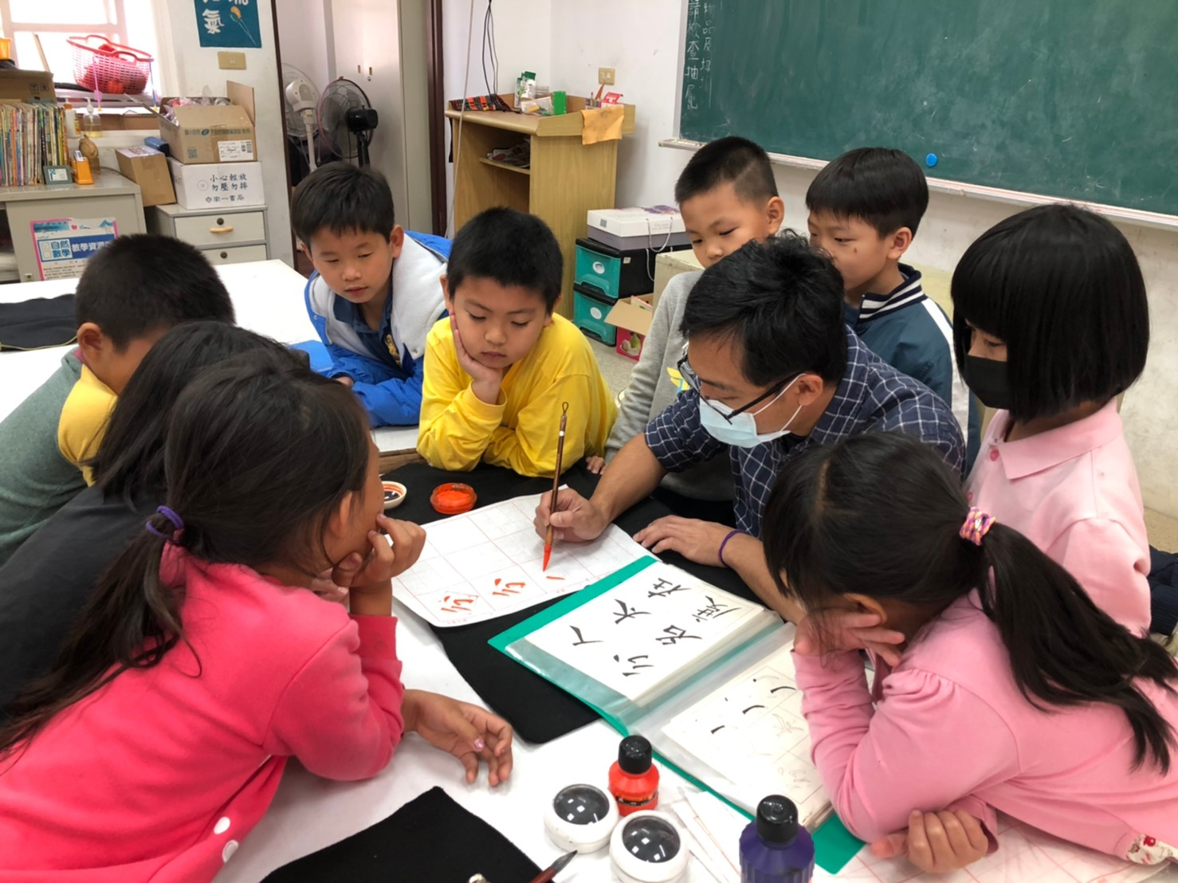 |  |  |  | 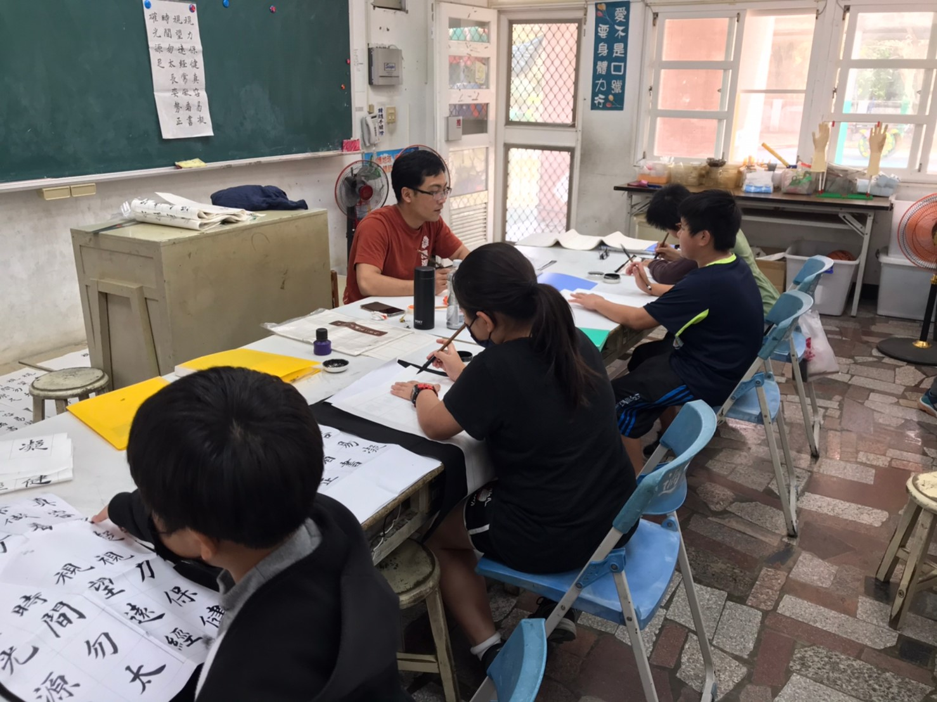
教師示範書寫並提醒孩子應注意的地方 |  |  |  | 學生認真書寫情形
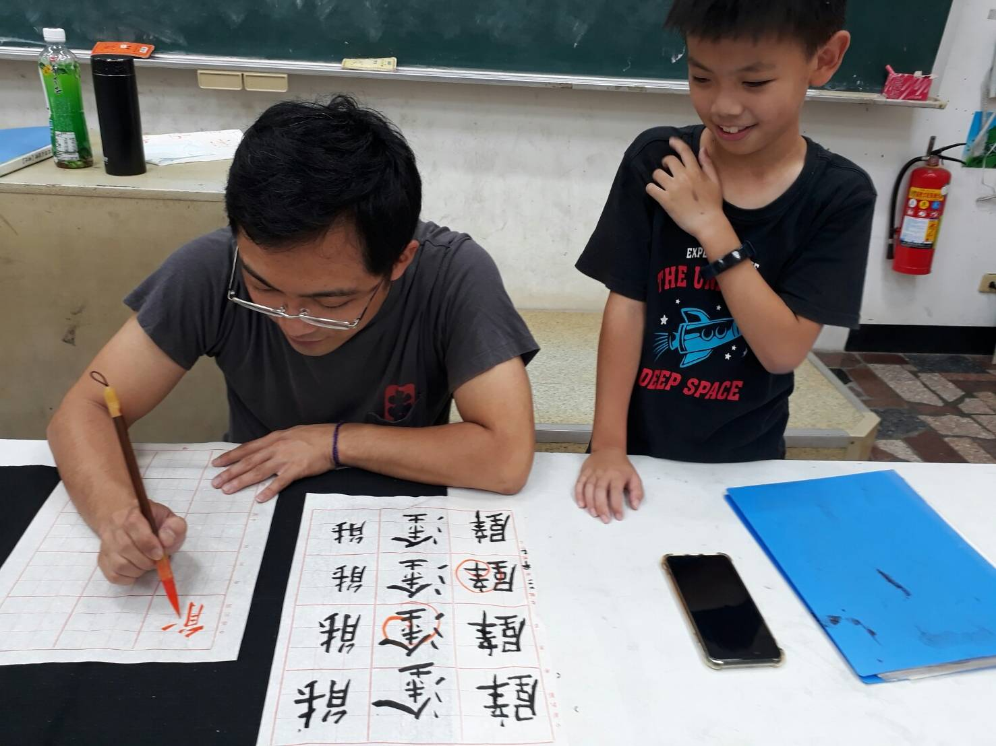 |  |  |  | 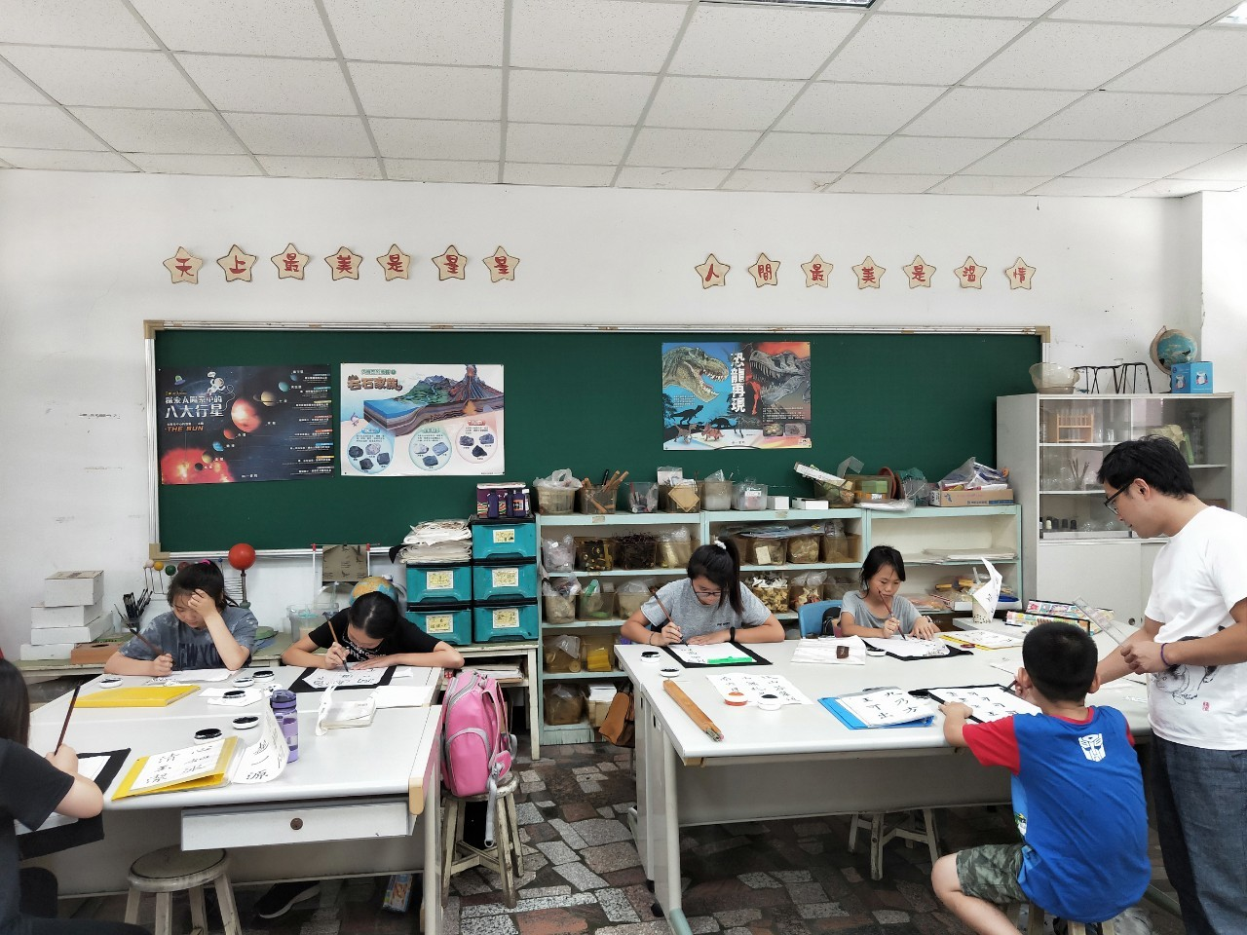
教師個別指導學生運筆要領 |  |  |  | 教師巡視行間指導孩子書寫技巧
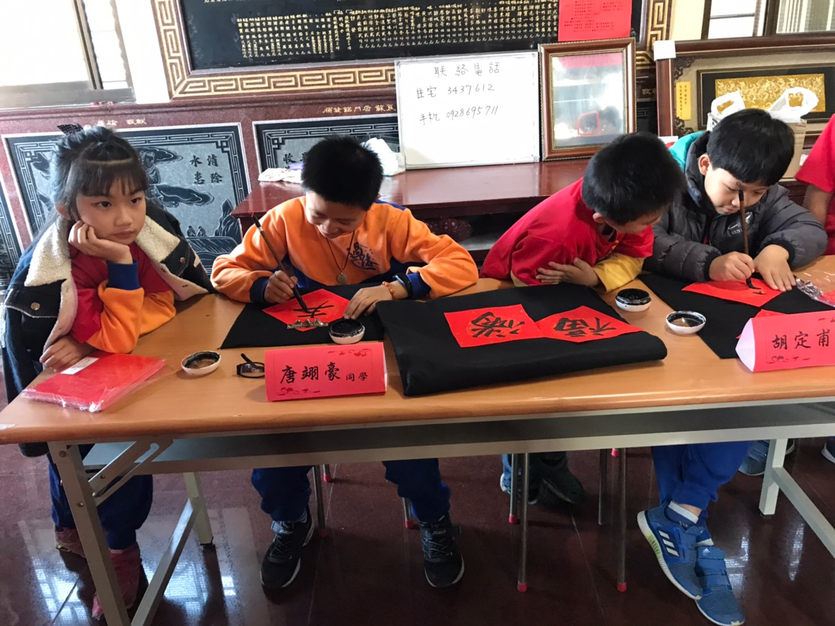 |  |  |  | 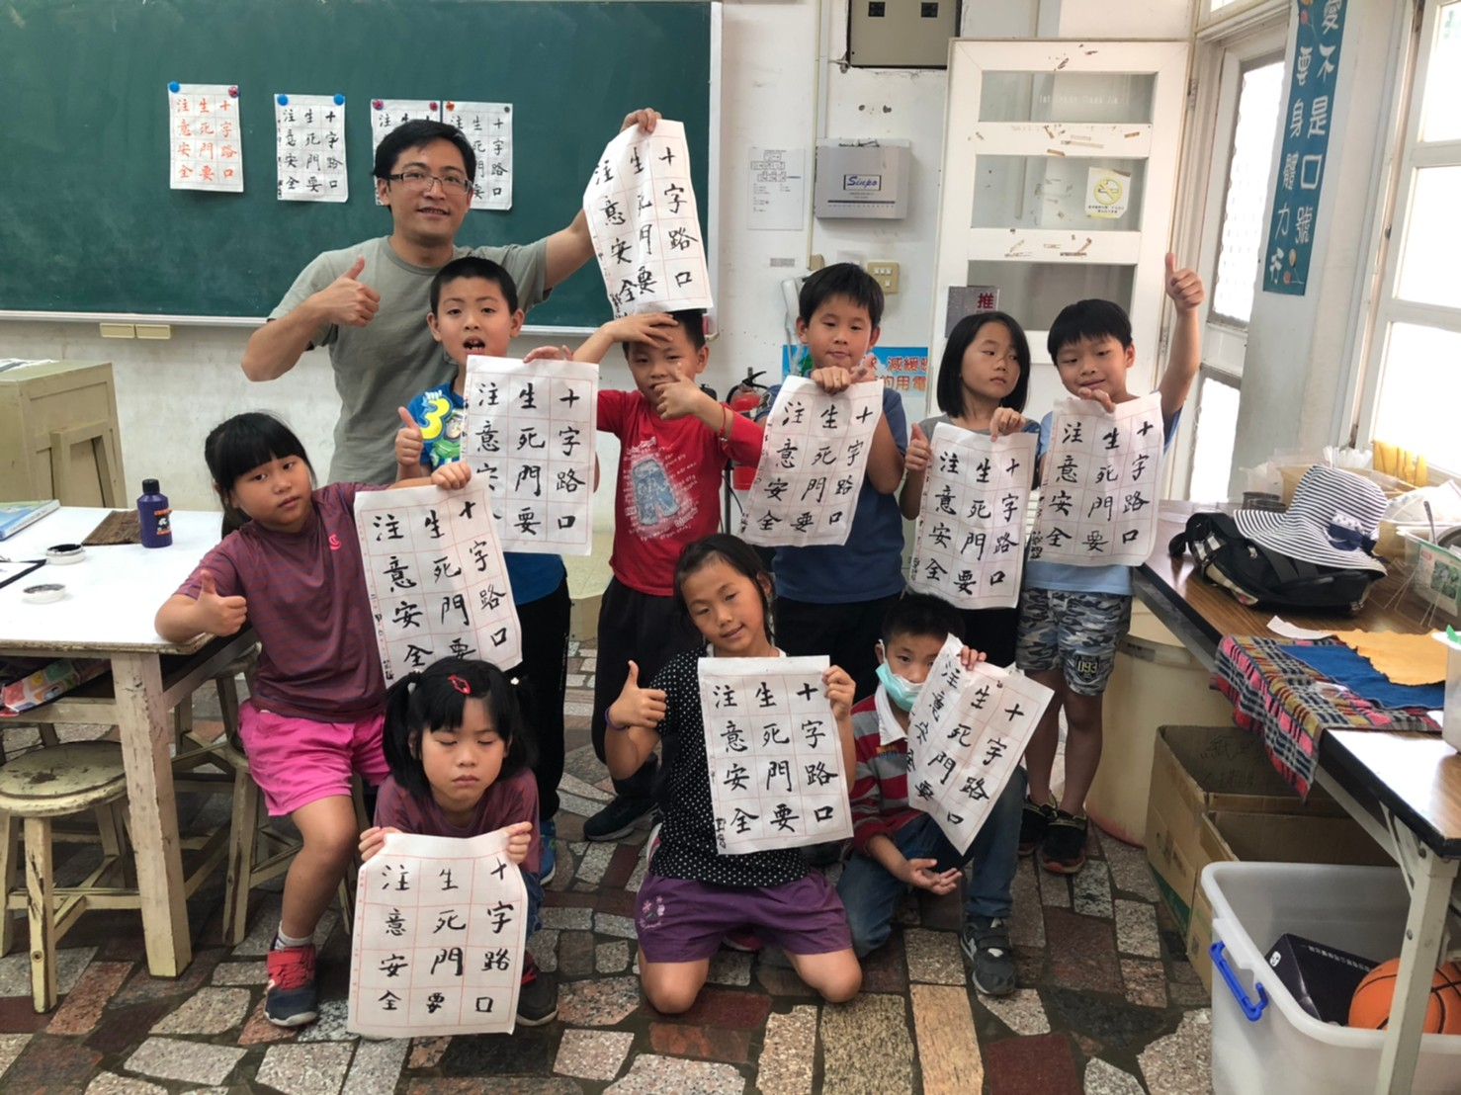
結合社區辦理歲末年終贈春聯活動 |  |  |  | 師生展示書法作品
總頁數請勿超過兩頁

